HOJA DE DATOS DEL PRODUCTO

SL-SELECT #2

GRASA CONDUCTORA DE ELECTRICIDAD

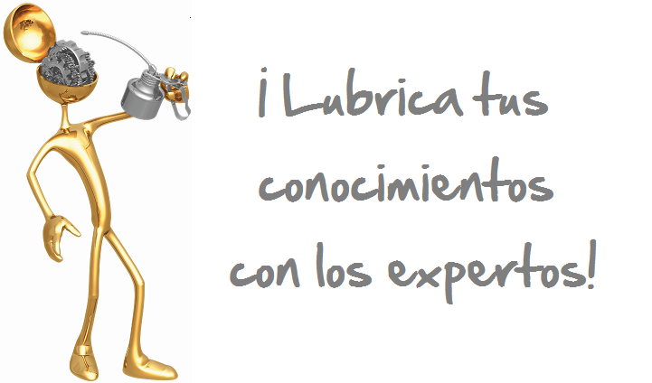G
DESCRIPCION DEL PRODUCTO

Sentinel SL-Select #2 es una grasa todo-propósito de base sintética formulada con componentes sintéticos de alta calidad y ha sido formulada para permitir el flujo de la corriente eléctrica. Va a permitir un ciclo de lubricación extra largo, protegerá contra la humedad, corrosión y oxidación. Puede ser usada en exteriores, no se lava por la lluvia o cualquier otro elemento atmosférico.

SL-Select #2 también resistirá aplicaciones a altas temperaturas ya que no tiene punto de goteo.
SL-Select #2 se adhiere tenazmente a las superficies del metal en guías, cables, rodamientos y otros elementos mecánicos lubricados donde hay flujo de electrones. También tiene características de presión extrema y anti desgaste. Va a extender los ciclos de lubricación hasta 50 veces con respecto a las grasas regulares, también prolongará la vida de los equipos y tiene una conductividad muy alta.

CARACTERÍSTICAS TÍPICAS

Grado NLGI 2 ASTM D-1092
Penetración Trabajada 265-295 ASTM D- 217
Punto de Goteo No tiene ASTM D-2265
Estabilidad a la Oxidación 4 ASTM D- 942
Caída de Psi @ 100 horas
Prevención de Corrosión 1a ASTM D-1743
Lavado por Agua 1 ASTM D-1264
Extrema presión 36+ (80) ASTM D-2509
Carga Timken OK Kg (Lb)
Prueba 4 Bolas .5mm ASTM D-2266
Sólidos 30%
Apariencia Oscura Metálica

PIN # 83415
TYPICAL CHARACTERISTICS
TYPICAL CHARACTERISTICS
PARA ORDENAR o POR INFORMACIÓN ADICIONAL

TO ORDER or FOR ADDITIONAL INFORMATION

